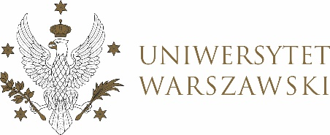

DZIENNIK UNIWERSYTETU WARSZAWSKIEGO
RADY DYDAKTYCZNE DLA KIERUNKÓW STUDIÓW

UCHWAŁA NR 7/2025
RADY DYDAKTYCZNEJ DLA KIERUNKÓW STUDIÓW
BEZPIECZEŃSTWO WEWNĘTRZNE, CYBERBEZPIECZEŃSTWO, EUROPEISTYKA – INTEGRACJA EUROPEJSKA, ORGANIZOWANIE RYNKU PRACY, POLITOLOGIA, POLITYKA KULTURALNA I ZARZĄDZANIE W KULTURZE, POLITYKA PUBLICZNA, POLITYKA SPOŁECZNA, STOSUNKI MIĘDZYNARODOWE, STUDIA EUROAZJATYCKIE
z dnia 13 marca 2025 r.
w sprawie zatwierdzenia tematów prac dyplomowych
na kierunku studiów europeistyka – integracja europejska

Na podstawie uchwały nr 34/2020 Rady Dydaktycznej WNPISM UW z dnia 19 lipca 2020 r. w sprawie szczegółowych zasad procesu dyplomowania na kierunku europeistyka – integracja europejska Rada Dydaktyczna postanawia, co następuje:
§ 1
Rada Dydaktyczna zatwierdza tematy prac dyplomowych na kierunku studiów europeistyka – integracja europejska stanowiące załącznik do uchwały.
§ 2
Uchwała wchodzi w życie z dniem podjęcia.

Przewodniczący Rady Dydaktycznej: T. Mering

Załącznik
do uchwały nr 7/2025 Rady Dydaktycznej dla kierunków studiów: bezpieczeństwo wewnętrzne, cyberbezpieczeństwo, europeistyka-integracja europejska, organizowanie rynku pracy, politologia, polityka kulturalna i zarządzanie w kulturze, polityka publiczna, polityka społeczna, stosunki międzynarodowe, studia euroazjatyckie z dnia 13 marca 2025 r. w sprawie zatwierdzenia tematów prac dyplomowych na kierunku studiów europeistyka – integracja europejska

Tematy prac licencjackich na kierunku studiów europeistyka – integracja europejska
w roku akademickim 2024/2025

Lp | Numer indeksu | Temat | Promotor
1. | 438209 | Reforma polityki migracyjnej i azylowej Unii Europejskiej w latach 2020-2024 | Dr Dominika Harasimiuk
2. | 454011 | Polskie przewodnictwo w Radzie Unii Europejskiej – analiza instytucjonalno-prawna i empiryczna | Dr hab. Kamil Mroczka

